Психофизиологические особенности детей  Подростковый период – трудный возраст, где родителям легко потерять контакт с детьми, войти в непродуктивные конфликты. С другой стороны, недостаток родительской требовательности – попустительство – чревато будущими проблемами.Поэтому родителям очень важно принимать участие в работе по созданию общего педагогического «поля», равнозначно, как и специалистам школы. Вспомните, какими вы были в 13-14 лет. О чем вы думали, что вас интересовало, что с вами происходило, что было важнее всего в тот момент.  Вступая в подростковый возраст, дети поразительно меняются. Из ласковых, спокойных и послушных вдруг превращаются в «ершистых», неуправляемых, грубых. Постепенно нарастает неуверенность в себе. Появляется тревожность, сомнения в собственной значимости для родителей, друзей. Подростки готовы «застревать» в положении «обиженного», «непонятого», искать выход из трудных ситуаций путями, нередко чрезвычайно опасными для здоровья, стремятся освободиться от зависимости от взрослых. Порой возникают агрессивные, непредсказуемые реакции защиты себя даже в ситуации, когда и угрозы-то никакой нет.  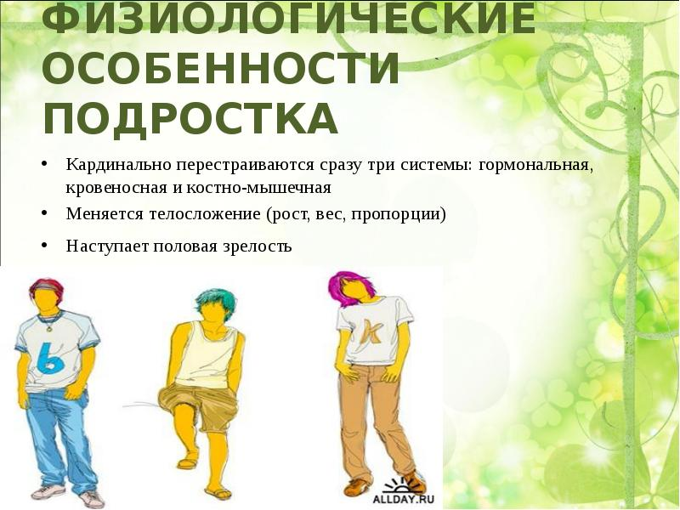 | Поведение подросткового возраста  - тяга к романтике и самоутверждению, выяснение своих возможностей и способностей иногда на грани риска;  - частая смена настроения, беспричинная обида, грусть, слёзы;  - повышенная эмоциональная реакция даже на незначительные события;стремление к установлению дружеских связей с ребятами своего или старшего возраста;  - отстаивание, иногда бессмысленное, своей позиции, в том числе и неверной;  - проявление критического отношения к ранее авторитетным взрослым, мнением которых пренебрегают в пользу сверстников;  - демонстративно пренебрежительное или снисходительное отношение к младшим, а также представителям противоположного пола, что является признаком пробуждения интереса.  Особенность психологии подросткового возраста –  Достаточно сильная зависимость от мнения определенной группы значимых лиц. Отмечено, что для мальчиков подростков больше характерно опираться на мнение сверстников, тогда как девочки подростки тяготеют к установленному в их собственной семье привычному укладу жизни. Однако авторитет родителей и в том, и в другом случае становится существенно ниже, и на первый план выходит общение со сверстниками. | Появляется повышенная критичность к собственным недостаткам и поиск способов их устранения. Недовольство собой, касающееся как внешних проявлений, так и внутренних черт, характерно для абсолютного большинства подростков, поэтому размышления о себе становятся постоянными спутниками в этот период.  Ведущей деятельностью в подростковом возрасте становится интимно-межличностное общение, в ходе которого подросток получает необходимый материал для формирования собственной картины мира, системы ценностей и образа собственного «Я». Такая смена интересов может негативно повлиять на успехи в учебе, и именно поэтому многие родители совершают ошибку, начиная ограничивать подростков в общении. Этого делать не следует, поскольку без достаточного общения невозможно полноценное психологическое развитие в подростковом возрасте.    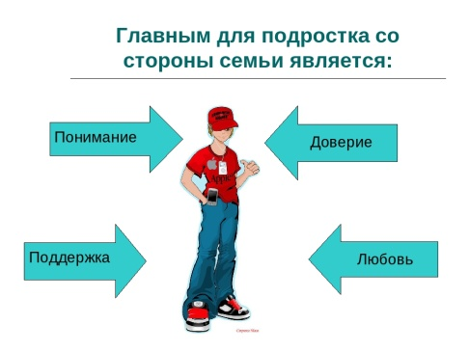
«Как надо говорить с подростком?»  Очень важным в общении с подростком является то, как мы разговариваем с ним. Попробуйте на минуту представить себя подростком. Какие слова он слышит чаще всего в школе и дома? Такие высказывания надо свести к минимуму. Примерно следующие:  - «Ты должен(а) хорошо учиться!»,  - «Ты должен(а) думать о будущем!»,  - «Ты должен (а)уважать старших!»,  - «Ты должен(а) слушаться учителей и родителей!»,  - «Опять ты врешь!»,  - «Чтобы в 10 часов был (а)дома!»  Как надо говорить  - Лучше вместо «Делай, как я сказал», использовать фразу: «Может быть, ты сделаешь так, как я предложу?»  - Я уверен(а), что ты можешь хорошо учиться.  - Интересно, каким человеком ты хотел(а) бы стать? Какую профессию планируешь выбрать?  - Ты знаешь: уважение к старшим – это элемент общей культуры человека.  - Конечно, ты можешь иметь собственное мнение, но к мнению старших полезно прислушиваться.  - Мне жаль, что я опять выслушиваю неправду. Мне не нравится, когда меня обманывают. Постарайся больше так не делать.  - Я бы хотела видеть тебя к 10 часам вечера дома, но знаю, что не могу тебя заставить сделать что-либо. | Советы,которые помогут наладить общение с подростком в период кризиса:  - Относитесь к своему ребенку искренне. Не проявляйте агрессию и силу – это означает лишь демонстрировать собственное бессилие, к тому же такие реакции явно не способствуют формированию доверительной атмосферы.  - Подростки очень чувствительны к фальши и отвечают тем же.  - Примите как факт то, что подростку требуется много времени для общения с друзьями, и не обижайтесь на его занятость и невнимание.  - Не устраивайте допросов с пристрастием. Если хотите узнать что-то, подождите, пока подросток придет в спокойное состояние.  - Рассказывайте ему о своих планах, советуйтесь, как с равным – так вы дадите ему понять, что принимаете его взросление и перемены.  - Поддерживайте, хвалите и одобряйте. Конечно, критика должна присутствовать, но в разумных пределах – помните, что подростки довольно ранимы.  - Интересуйтесь самочувствием ребенка.Физические перемены в подростковом возрасте могут быть интенсивными и не всегда понятными самому ребенку, тем самым вызывая страх и усугубляя психологический дискомфорт.  И помните: подростку, как никогда, необходимо ваше внимание, тепло и забота, понимание и доверие! | "Мы на стороне подростка"  Рекомендации для родителей подростков    ...Ты можешь предложить детям свою любовь, но не свои мысли, потому что мысли у них собственные.  Ты можешь дать приют их телам, но не их душам, потому что души их обитают в доме завтрашнего дня, который ты не можешь посетить даже в мечтах.  Ты можешь попытаться быть, как они, но не пытайся сделать их, как ты, потому что жизнь не возвращается назад и не останавливается на дне вчерашнем (поэт Халиль Джубран)

